Участие муниципальных образований Красноярского края в реализации национальных проектов

Важная роль в реализации отдельных мероприятий региональных проектов Красноярского края отведена муниципальным образованиям Красноярского края, которые вносят значительный вклад в достижение целей соответствующих региональных проектов.
В большинстве региональных проектов Красноярского края участие муниципальных образований Красноярского края осуществляется на основании конкурсного отбора. Механизмы реализации региональных проектов Красноярского края отражены в соответствующих государственных программах Красноярского края, а также во вновь принятых порядках предоставления и распределения средств краевого бюджета бюджетам муниципальных образований края, утвержденных постановлениями Правительства края.
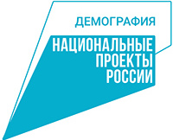 |  | 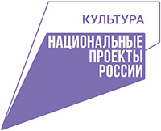 |  | 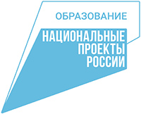
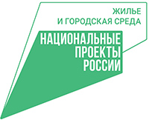 |  | 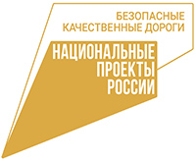 |  | 